学院审核学生证申请操作说明
- 关于学生证申领的审核，分为“辅导员审核”与“学院审核”两个环节，辅导员审核通过后才可进入学院审核；
- 进入教务系统后切换至“辅导员”或“管理员”身份，辅导员点击“学生证申领审核”进入审核页面，学院领导点击“学生工作”--“学生证”--“院系审核”进入审核页面；
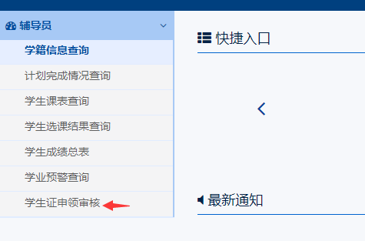
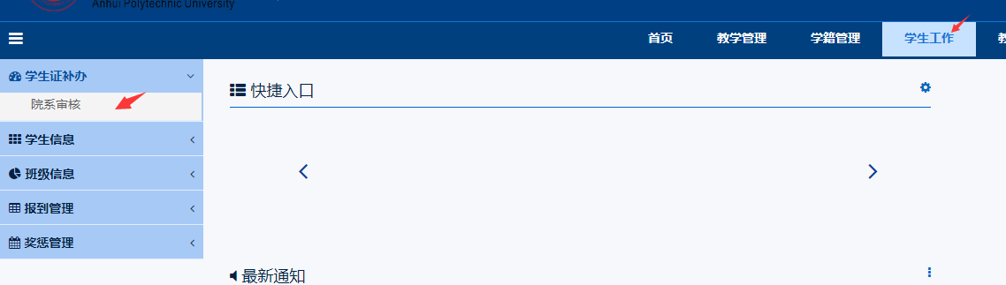
3.进入审核页面可看见已申请办理学生证的相关信息，包括学生基本信息、火车到站、户籍地址、家庭地址、当前状态等。
4.勾选相应记录前方的方框，点击审核，可进入具体的一条记录进行审核。
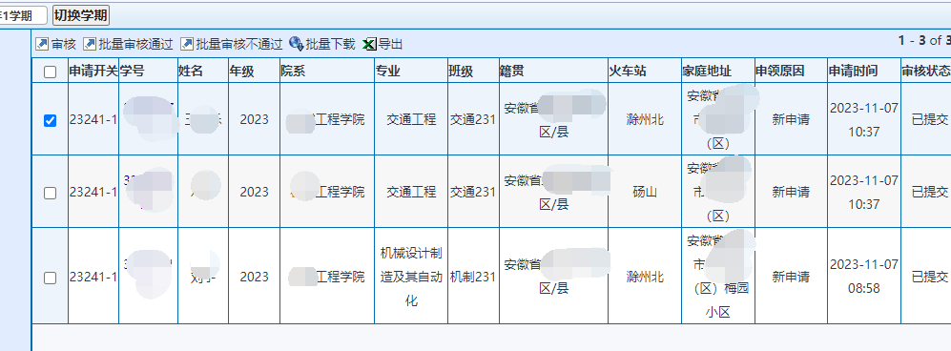
5.申请数量较多时，可导出数据，在本地查看。数据导出后，便于进行家庭地址与车站到站是否一致的对比，也可进行申请人数的统计等。
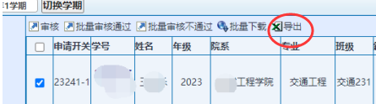
6.学生申领学生证时，火车到站须与家庭住址信息一致，如不一致，需提供相关证明（父母异地居住证明或父母异地工作证明、户口簿相关页面），可通过批量下载功能，批量下载学生上传的附件。
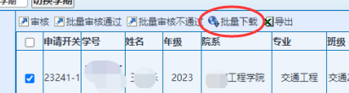
7.右上角的页面显示数量控制区域，可设定每页显示的具体数量。
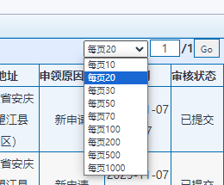
8.若已经批量确认学生申请信息真实无误，可使用“批量审核通过”按钮。
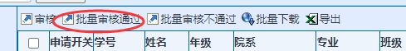
9.系统将记录每个申请记录的审核状态与审核情况。
